RASGOS CARACTERÍSTICOS DE LOS POLICRESTOS HOMEOPÁTICOS

En Homeopatía denominamos policrestos a los medicamentos más importantes y representativos de la Materia Medica, tanto por la cantidad de síntomas que presentan en su descripción (patogenesia) , como por la frecuencia de su prescripción, ya que cubren gran cantidad de síntomas y síndromes que presentan los pacientes.

En este artículo, haremos una breve descripción de los rasgos más característicos y llamativos de dichos policrestos, que nos pueden servir para orientarnos en la elección del medicamento adecuado.

SILICEA

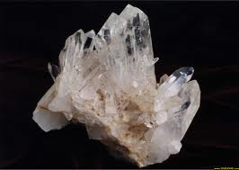

Personas afectuosas pero tímidas. Delicados, de esqueleto fino (escoliosis dolores de crecimiento, retraso en la consolidación de fracturas).Muy inseguras, les disgusta aparecer en público porque prefieren pasar desapercibidas (gran dificultad en construir su personalidad). Muchos prematuros son SILICEA porque desarrollan mucho la cabeza y provocan el parto. Gran dificultad en concentrarse pero muy inteligentes e hiperresponsables, tanto que llegan a enfermarse de los nervios por ello. (Fallo de la atención y de la memoria por hiperestimulación mental) También tienen marcados sentimientos de culpabilidad junto con gran irritabilidad , testarudez e intolerancia. Pueden desarrollar ideas fijas y prejuicios que simplemente no pueden cambiar (tendencia a desarrollar tumores duros) . Es como si una porción del cerebro se hubiera “esclerosado” causando pérdida de la flexibilidad del pensamiento. Busca mucho la confirmación de lo que hace y ello lo consigue practicando una gran meticulosidad con todo. Es limpio , ordenado y cuidadoso y siempre tiene la culpa de lo que pasa.

Es tanta la falta de energía vital que tiene que están permanentemente helados.( Gran sensibilidad al frío: recaídas cada invierno) No soportan nada extraño en su interior y cuando se clavan algún objeto no se detienen hasta eliminarlo en forma de fístulas purulentas. Es un gran supurador.(Intolerancia y rechazo del material de osteosíntesis, rechazo de injertos. Fobias y aversión de objetos agudos, como agujas)

SULFUR

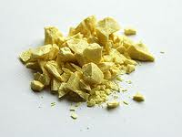

Personas con tendencia a la inercia, indolentes, perezosos (pesadez de miembros, prolapsos, ptosis de vísceras y muscular).. Desaliñados, sucios. No les gusta el esfuerzo físico, se apoyan en todos los lados (agravación por la posición de pie). Gran sobreestima de sí mismo, no le importa la opinión de los demás, gran suficiencia intelectual. Egoístas .Socialmente a veces resulta áspero pero en general es un personaje simpático, alegre , optimista. No tiene miedos, aunque sea prudente porque es un desconfiado. Solitarios, aversión a la compañía: sobre todo cuando están “pensando” o “soñando” no les gusta que les molesten.

Es un congestivo que se pone peor cuando está parado o quieto, por eso tiene que tumbarse o apoyarse en algo (Hipertensión, hemorroides, enrojecimiento de orificios corporales). Es un gran caluroso que empeora en el verano y al que no le gusta el baño (empeora con el lavado). Muy sediento. Empeora con las supresiones de enfermedades (en general con todo aquello que impide la acción descongestionante y drenadora del hígado).

Sulfur es un ser muy positivo, generador de ideas, inventor, pero que no ejecuta. O bien puede tender a la excentricidad: hippies, punks, etc.

Posee una gran afinidad por la piel donde provoca calor, sensación de quemazón y picores agravados por el calor.

PULSATILLA

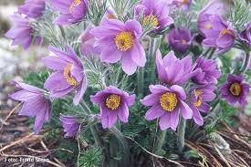

Es una persona que tiene la sensación de abandono, de que está sola en el mundo. Muy sensible a todos los cambios: de tiempo, de situación, del medio afectivo o nutricio: abandono, ruptura social, nostalgia de los emigrantes y también sensibles al pasaje crítico de un ciclo: pubertad, embarazo...) Podríamos resumir esto en la dificultad de adaptación a los cambios de situación afectiva, a la inseguridad material( tiene miedo de la pobreza) y una tendencia a la fijación por la seguridad y a la estabilidad doméstica.

Envidiosa, y celosa, no lo exterioriza por la necesidad de ser querida, por lo cual se muestra complaciente. Al final pueden terminar siendo esclavas de su propia necesidad de ser aceptadas. Si terminan por explotar pueden llegar a ser los más violentos debido a tanta represión contenida. Pero mientras ésto no ocurre, todo es dulce en Pulsatilla, hasta las secreciones son suaves y nunca irritantes. Todo es variable, desde su humor hasta los dolores que son erráticos e incluso el apetito.

Calurosas, no soportan la ropa ajustada y no les gusta la grasa ni alimentos que les produzcan calor, tienen mucho deseo de dulces y de vinagres, se toman el vinagre a cucharadas. Pueden llegar a vomitar por trastornos emocionales o cuando se atracan de grasa.

SEPIA

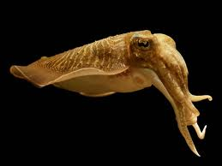

Presenta un bloqueo afectivo profundo, y un gran sentimiento de culpa por la indiferencia que siente hacia sus hijos y hacia su familia, aunque el estereotipo sea el de una buena madre y una gran mujer.

Hay un rechazo a lo femenino (aversión por toda sexualidad, esterilidad femenina sin causa aparente, déficit hormonal del ovario), no quiere trabajar de ama de casa, limpia sobre limpio, histérica del orden amarga a todo el mundo con la limpieza. Quiere ser ejecutiva, elegante, deportista, siempre están haciendo algo. Muchas son feministas sin embargo. Persona desconfiada, descontenta, triste. Todo lo ve negro, pesimistas. Pueden caer en la indiferencia más absoluta. Depresión

Tanto los hombres como las mujeres presentan migrañas y crisis hepáticas, con deseo de todos los estimulantes alimenticios: alcohol, vinagre, ácidos, condimentos, picantes...Hay una gran relajación de todos los tejidos y ptosis viscerales (pesadez de útero, caída de párpados... ) Como a SULFUR, la posición de pie le resulta insoportable.

LYCOPODIUM

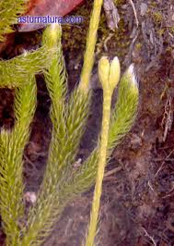

Corresponde a las alteraciones que se desarrollan progresivamente en personas en las que la función hepática está fuertemente perturbada. El remedio conviene particularmente bien a las personas inteligentes pero de músculos débiles. Pueden llegar a tener un gran abatimiento y debilidad física marcada.

Detrás del Lycopodium hay un complejo o sentimiento de inferioridad perfectamente escondido y que nadie sabe, puesto que desarrolla caracteres que esconden su falta de confianza: se vuelve peleador, pendenciero, orgulloso, dictatorial. No tolera la contradicción porque pone en evidencia su falta de confianza. Necesitan a alguien cerca pero nunca lo dirán ni pedirán compañía. En realidad, siempre está preocupado por todo y por todos, es vulnerable y por eso se protege. Mejora con la actividad; las mujeres Lycopodium llenan los gimnasios, corren haciendo footing, no les basta con la actividad que desarrollan en casa y en el trabajo.

Desarrolla una superinteligencia donde basa todo su poder y si pierde el control mental de la situación, se desespera. Trata en todo momento de ser el centro de atención, tiene que dominar todo. Inquieto, apurado, precipitado. Seductor no por sexo sino por la conquista, por la afirmación del ego.

Es un gran cobarde pero no puede demostrarlo. No puede decir lo siento, te quiero, no tengo. Esclavo de sí mismo.

La patogenesia reproduce el cuadro del hepático: pequeña capacidad vital, grandes exigencias, vocación intelectual, perturbaciones del colesterol y de los lípidos.

NUX VOMICA

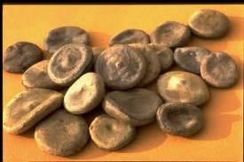

El tipo Nux vomica, bilioso, seco y musculado, activo, rápido, pronto en sus reacciones, tiene siempre una actitud crispada. El hombre de negocios moderno representa el modelo, y cuando se descompensa, cae en la inactividad, disgustado de todo y de todos, desconfiado y descontento, irritable y violento.

Tiene una gran necesidad de triunfar . Impaciente, apurado, impetuoso, intolerante a la contradicción, disfruta agrediendo y puede llegar a autoagredirse obsesivamente (agresión por celos). Dirige todo y a todos pero cuando está estable es muy cordial, agradable y afectivo.

Se agrava por la mañana y está de tan mal humor cuando se levanta que no se le puede ni hablar. Gran capacidad de trabajo, son enfermos del trabajo. Para mantener tanta actividad necesitan tomar muchos estimulantes como alcohol, café, tabaco ( tabaquismo importante e incontrolable) y también medicamentos y drogas.

Nux vomica es el remedio de todas las intoxicaciones, de todas las hipersensibilidades, de todas las violencias.

Algunos homeópatas comienzan sistemáticamente sus tratamientos, sobre todo en pacientes altamente medicados, con Nux vomica

PHOSPHORUS

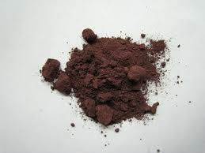

Corresponde a personas delgadas, entusiastas, de tórax estrecho, con una gran hiperactividad física y agitación febril, pero rápidamente fatigadas. Luego de la recuperación hay una nueva fase activa.

Podría corresponderse a la imagen del fuego de una cerilla y a su naturaleza, caracterizada por su aparición brutal, su dinámica centrífuga y desecante y su escasa duración en el tiempo.

De una gran exaltación emocional y sentimental, es un ser apasionado y deseoso de ser amado, busca el afecto y la compañía, no puede estar solo , tiene un gran miedo a la muerte. Muy impresionable por acontecimientos , no puede ver sufrir a otros y tienen una gran vocación de servicio. Presenta una gran ansiedad, sobre todo en el crepúsculo , con miedo a la oscuridad.

Tiene una acción importante en las hepatitis, las pancreatitis y en los enfermos que sangran.

NATRUM MURIATICUM

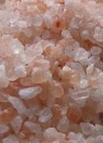

Las personas que responden a este remedio tiene una gran capacidad de sentirse abandonadas y/o despreciadas , generándoles un sentimiento de rencor contra la gente que le ha ofendido o ha hecho daño. Permanecen anclados en el pasado, en la pérdida del objeto o persona querida , en la pérdida del negocio. Penas que duran en el tiempo y no son compartidas, confesadas, incluso con rechazo de la compañía. Enfermedades aparecidas tras cóleras no manifestadas, tras malas noticias, decepciones de todo tipo, y también tras una estancia en la playa y pérdida de líquidos vitales (anemia).

Podríamos decir que las personas susceptibles de desarrollar el tipo de patología Natrum muriaticum son emocionalmente sensibles y vulnerables pero claras y fuertes en los niveles mental y físico.

Sus trastornos más frecuentes son metabólicos y de desarrollo ( dificultad y retraso de la marcha en los niños, amenorrea de la pubertad, cefaleas de los estudiantes)

CALCAREA CARBONICA

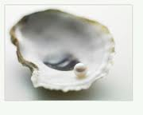
Considerado como el remedio que actúa en los trastornos del metabolismo del calcio ,por eso es tan importante durante la infancia. Los niños Calcarea carbonica suelen ser algo regordetes, blandos y fláccidos. Pueden tener obesidad por sobrealimentación y no tienen mucha vitalidad por lo que evitan actividades físicas. Tienen tendencia a transpirar profusamente y sus adquisiciones motrices y psíquicas están retardadas. Sujeto a inflamaciones de ganglios y frecuentes catarros en el invierno.

Psicológicamente las personas que responden a este remedio suelen ser muy temerosas, con gran miedo a la muerte y a lo desconocido. Rechazan la novedad, lo desconocido. Confían en su mente para superar dificultades y por ello tienen mucho miedo a la locura, a perder el juicio, su medio principal para mantener el control. El sobreesfuerzo físico o mental es su mayor enemigo.

En el adulto las principales patologías físicas afectan al sistema musculoesquelético, con manifestaciones como la artritis o el reumatismo, mientras que en el plano mental pueden aparecer una gran ansiedad por su futuro, confusión y embotamiento de su mente, con pérdida de la capacidad de mantener la concentración.

LACHESIS

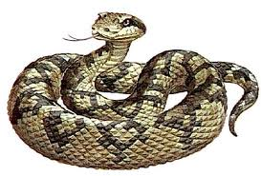
Las mujeres Lachesis son encantadoras, vivaces, de carácter alegre y chispeante, de gran locuacidad; parecen vivir en un estado de euforia permanente. Son impacientes, orgullosas, discutidoras, egoístas, aduladoras, siempre manifiestan su afecto por todo el mundo y les encanta tocar a las personas. Regordetas, les gusta el color, maquillarse, llamar la atención. No pueden estar sin hablar o sin hacer ruido. Tienen mucho miedo a la crítica y al ahogo, al abandono. Necesitan que se las quiera.

Suelen tener premoniciones y son sumamente celosas, pudiendo llegar a matar por celos.

No toleran la ropa ajustada ni llevar nada en el cuello y empeoran frente al calor húmedo, después de dormir y en la primavera. Hay un gran deseo de beber alcohol y una tendencia al alcoholismo por lo que es el remedio mayor de este problema y también muy importante en la menopausia.

ARSENICUM ALBUM

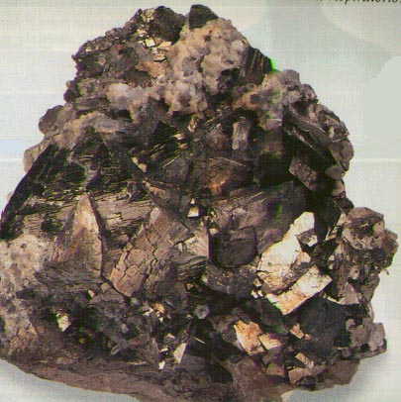

El proceso esencial que subyace en la patología del Arsenicum album es la inseguridad, la sensación de ser vulnerable e indefenso ante un medio hostil. De ello surge la dependencia y la búsqueda de la compañía porque además tiene un gran miedo a morir en soledad.

Es muy posesivo, también en lo material, llegando a la tacañería. Desconfiado, avaro, muy meticuloso y puntilloso, llegando hasta la manía con el perfeccionismo, de manera que intenta mitigar su ansiedad interna creando orden y limpieza en su mundo exterior. Se viste de manera impecable y respetable

Cuando la persona Arsenicum se enferma, se debilita más de lo que debiera por la enfermedad, parece mucho más grave de lo que en realidad está. Siempre empeora entre la 1 y las 3 de la mañana y también con el frío, pudiendo tener vómitos y diarreas al mismo tiempo Es uno de los pocos remedios que tienen aversión a los dulces(=Phosphorus) y a las grasas (=Sepia).

DEPARTAMENTO CIENTÍFICO IBERHOME

